
Sprint Documentation
Sprint #11 | Start Date: 11/11/2025 | Final Date: 18/11/2025
Team Members
Eduardo Matheus Nardi da Silva
Igor Olhier Aveledo

Sprint Backlog
Task# | Description | Start Date | Final date
64 | Sprint 11 – Task 64 – Desenvolver Tela de Company | 11/11/2025 | 18/11/2025

Task Description
Task # | Description | Assigned To | Status | Estimated Hours | Logged Hours
64 | Criação da Tela de Company | Eduardo Nardi, Igor Aveledo | Concluído | 15 | 15

Sprint Results

Foi desenvolvido a Tela com as operações CRUD de company.

O painel exibe o Cadastro de Empresa, que pode ser acessado via Visão Geral > Empresas. A tela é composta por uma barra de busca e uma tabela de listagem que apresenta as empresas com as colunas: Nome, CNPJ, Inscrição Estadual e Ações. Para adicionar uma nova empresa, o usuário utiliza o botão "+ Adicionar" no canto superior direito.

Figura — Tela de Cadastro de Empresa

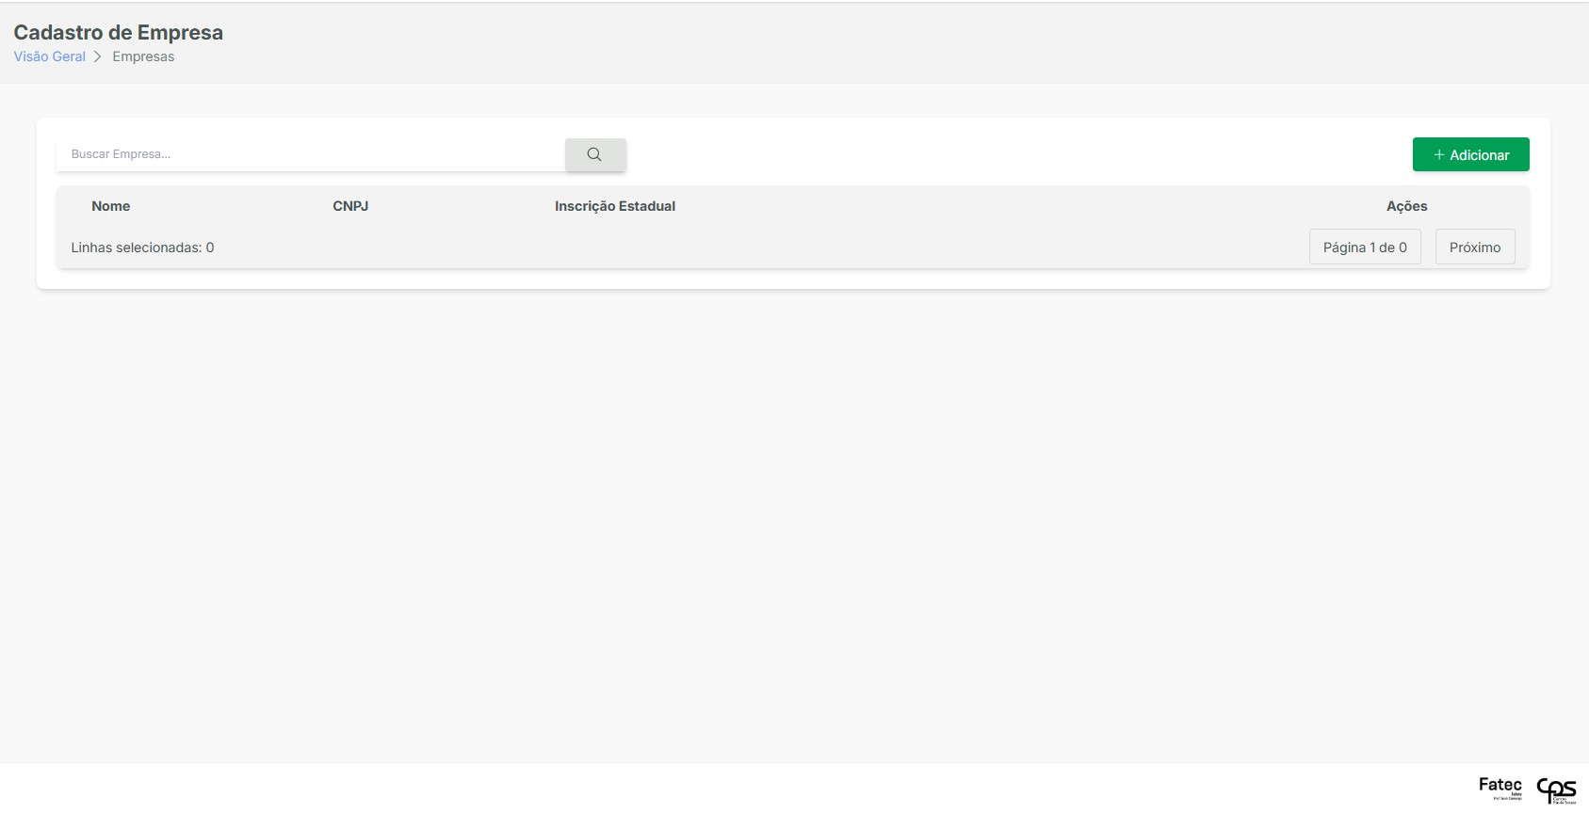

Figura — Tela de Cadastro de Empresa
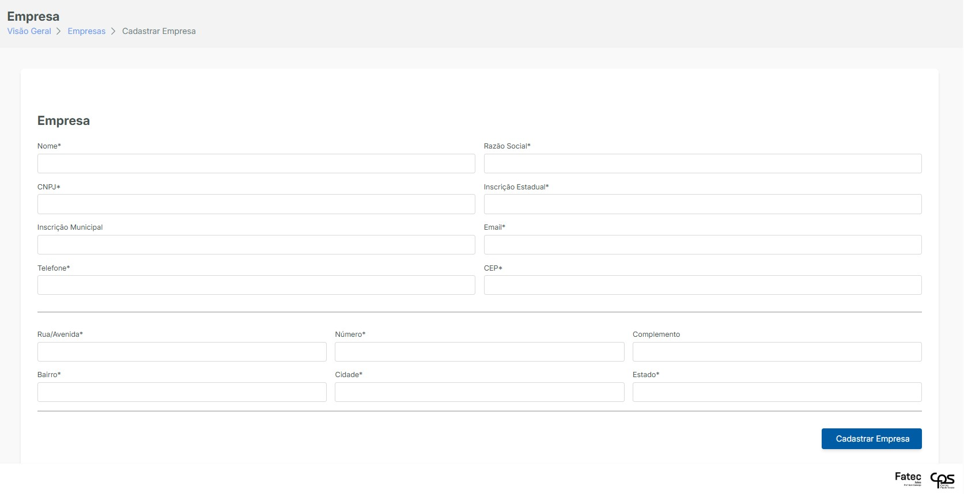

Esta imagem mostra o Formulário de Cadastro de Empresa, acessado via Visão Geral > Empresas > Cadastrar Empresa. O formulário exige o preenchimento de múltiplos campos obrigatórios * , incluindo Nome, Razão Social, CNPJ, Inscrição Estadual, Email, Telefone, CEP e detalhes de Endereço Rua, Número, Bairro, Cidade, Estado.

Funcionamento da Tela
Esta tela funciona como o painel de gerenciamento para as Empresas. A principal função é exibir uma listagem das empresas cadastradas com seus Nome, CNPJ e Inscrição Estadual. O usuário pode filtrar os registros usando a barra de busca e iniciar um novo cadastro clicando no botão "+ Adicionar". A coluna Ações indica onde a edição ou exclusão dos registros pode ser realizada.

Finalização do CadastroTela de Empresa foi desenvolvida para gerenciamento CRUD. Ela possui uma Tela de Listagem que exibe Nome, CNPJ e Inscrição Estadual e um Formulário de Cadastro abrangente com dados da empresa e endereço. A finalização do cadastro de Empresa ocorre ao clicar em Cadastrar Empresa.

Assinaturas

Igor Olhier Aveledo Eduardo Matheus Nardi da Silva

Orientador: Jefferson Antonio Ribeiro Passerini

